**Co-Founder, CEO**

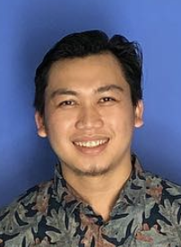**Personal Information**

Nama : Agus Eko Setiyono

Tanggal lahir : 23 November 1991

Jenis Kelamin : Laki – laki

Agama : Islam

Alamat : Jalan Mayjend Sutoyo RT03 RW07 Sidoarjo - Pacitan

**Pendidikan**

2009 – 2013 : Pend. Teknik Informatika di Univ. Negeri Malang

2006 – 2009 : SMAN 1 Pacitan

2003 – 2006 : SMPN 2 Tegalombo

1998 – 2003 : SDN Gemaharjo 5

**Keahlian**

* UI/UX Designer, Product Designer

**Pengalaman Kerja**

2016 – sekarang : Co-Founder & CEO Ngorder.id

2014 – 2016 : Author at Hongkiat.com

2012 – 2014 : Front End Developer vKios.com

**Co-Founder, CTO**

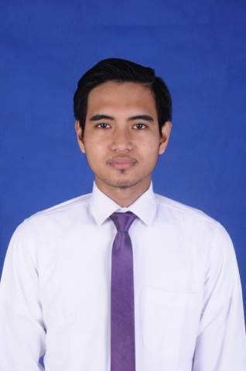**Personal Information**

Nama : Alif Akbar Fitrawan

Tanggal lahir : 20 April 1991

Jenis Kelamin : Laki – laki

Agama : Islam

Alamat : Brawijaya Residence Blok Melati 9, Banyuwangi

**Pendidikan**

2014 – 2016 : Magister Teknik Informatika ITS Surabaya

2009 – 2013 : Pend. Teknik Informatika Universitas Negeri Malang

2006 – 2009 : SMAN 1 Rogojampi, Banyuwangi

2003 – 2006 : SMPN 1 Rogojampi, Banyuwangi

200 – 2003 : MI Islamiyah Rogojampi, Banyuwangi

**Keahlian**

* Backend Programmer, Database Administrator

**Pengalaman Kerja**

2016 – sekarang : CTO Ngorder.id

2016 – sekarang : Pengajar di Politeknik Negeri Banyuwangi

2013 – 2016 : Programmer PT Pratama Kinerja Perkasa

**Backend Programmer**

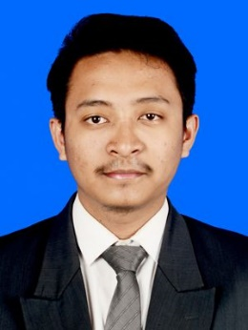**Personal Information**

Nama : Rahmat Ramadhan Putra

Tanggal lahir : 12 Januari 1997

Jenis Kelamin : Laki – laki

Agama : Islam

Alamat : Perum. Pengatigan Blok D6 Rogojampi,

Banyuwangi

**Pendidikan**

2015 – 2018 : Teknik Informatika di Politeknik Negeri Banyuwangi

2012 – 2015 : Rekayasa Perangkat Lunak di SMKN 8 Jember

2009 – 2012 : SMPN 1 Umbulsari

2003 – 2009 : MI Al – Mujahidi

**Keahlian**

* Database Administrator.
* Pemrograman web menggunakan PHP menggunakan Framework Codeigniter, Laravel, atau Lumen.
* Desain aplikasi berbasis web menggunakan HTML dan CSS.
* Desain UI dengan Adobe XD

**Pengalaman Kerja**

2018 – sekarang : BackendDeveloper di startup Ngorder – PT Ayo Techno Idea

2017 – 2018 : Magang di Mascitra.com sebagai Web Developer

2015 – 2018 : Bekerja paruh waktu sebagai Web Programmer

**Frontend Developer**

**Identitas Pribadi**

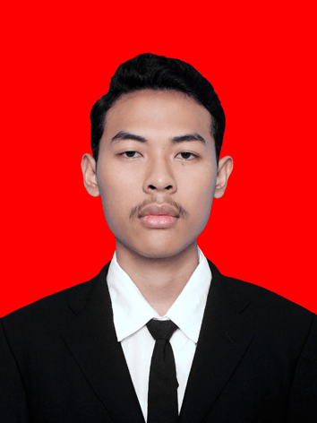Nama : Muhammad Rizqi Ramadhan

Tanggal lahir : 17 Desember 1999

Jenis Kelamin : Laki – laki

Agama : Islam

Alamat : Biting RT/08 RW/02, Kedungrejo,   
 Jabon, Sidoarjo

**Pendidikan**

2018 – Sekarang : Sistem Informasi - Universitas Brawijaya.

2015 – 2018 : Multimedia - SMKN 1 Bangil, Pasuruan.

2012 – 2015 : SMPN 1 Bangil, Pasuruan.

2006 – 2012 : SDI KHA Wahid Hasyim Bangil, Pasuruan.

**Keahlian**

* Membuat struktur website dengan standar W3C.
* Mendesain mockup website dan desain ilustrasi dengan software Adobe Photoshop, Adobe Experience, Adobe Illustrator, atau Sketch.
* Membuat tampilan website dengan HTML dan CSS.
* Membuat website interaktif dengan javascript.
* Membuat animasi website interaktif menggunakan gambar vector.

**Pengalaman Kerja**

2018 – Sekarang : Frontend Developer di startup Ngorder – PT Ayo Techno Idea

**Admin Server**

**Identitas Pribadi**

Nama : Agus Priyo Utomo

Tanggal lahir : 27 Agustus 1987

Jenis Kelamin : Laki – laki

Agama : Islam

Alamat : Jl. RW. Monginsidi 14 Penganjuran - Banyuwangi

**Pendidikan**

2011 – 2013 : Bandung Institute of Technology, West Java – Indonesia

2006 – 2010 : Electronics Engineering Polytechnic Institute of Surabaya, East Java – Indonesia

2002 – 2005 : SMKN 1 Glagah Banyuwangi, East Java, Indonesia

1999 – 2002 : SLTP 1 Giri Banyuwangi, East Java, Indonesia

1994 – 1999 : SDN 4 Penganjuran Banyuwangi, East Java, Indonesia

**Keahlian**

* Familiar with Troubleshooting WAN Connection
* Familiar with Installing VoIP module
* Familiar with Troubleshooting Frame Relay
* Familiar with Preparing Sniffer
* Familiar with Staging Cisco Router and Cisco Catalyst
* Familiar with Routing and Switching
* Familiar with VLAN
* Familiar with Cisco PIX Firewall
* Familiar with Mikrotik Router
* Familiar with TCP/IP, Subnetting IP VLSM
* Familiar with Squid Proxy, Dansguardian
* Familiar with DMZ Design and Configuration
* Familiar with Virtual Private Network
* Familiar with Designing and Planning for Network Infrastructure

**Pengalaman Kerja**

* Network Administrator and System Administrator at Polytechnic Institute of Banyuwangi
* Network Administrator and System Administrator at UDD PMI Tangerang
* Network Administrator and System Administrator at CV. Cebersoft - Bandung
* Network Administrator and System Administrator at CV. Mitra Maya Mandiri - Jember
* Network Administrator Staff at Vocational High School Of 1 Glagah Banyuwangi

**Customer Service (CS)**

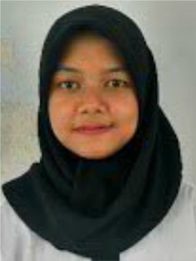**Personal Information**

Nama : Aghitsna Taufiqa

Tanggal lahir : 1 Agustus 1996

Jenis Kelamin : Perempuan

Agama : Islam

Alamat : Jalan Danau Sentani Tengah H2 H/14, Malang

**Pendidikan**

2002 – 2008 : SDN Sawojajar V Malang

2008 – 2011 : SMPN 21 Malang

2011 – 2014 : SMKN 4 Malang (Jurusan Multimedia)

2014 – 2017 : Politeknik Negeri Malang (Jurusan Teknik Elektro – Prodi Teknik

Telekomunikasi)

**Keahlian**

* Copywriting
* Microsoft Word, Excel, Powerpoint
* Google Docs dan Sheets
* AutoCAD
* Photoshop
* CorelDraw

**Pengalaman Kerja**

2013 – 2014 : PSG saat SMK di CV. Mayantara sebagai jurnalis wartawan web.

2014 (Mei – Agt) : Bekerja full time setelah lulus SMK untuk menunggu waktu masuk

kuliah di Wijaya Digital Print sebagai operator digital printing.

2016 : PKL saat kuliah di PT. Selnet Optima Trikarsa Mas Nusantara sebagai

drafter AutoCAD.

Okt 2017 – Feb 2018 : Kerja part-time Gojek Go-Ride.

Feb 2018 – sekarang : Ngorder ID – PT. Ayo Technoidea sebagai customer service.

**Graphic Design**

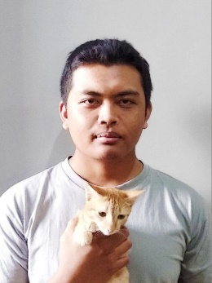**Personal Information**

Nama : Achmad Muslich

Tanggal lahir : 29 Februari 1996

Jenis Kelamin : Laki - laki

Agama : Islam

Alamat : Jln. Pisang Agung V / 9-E

**Pendidikan**

2015 – 2016 : Universitas Negeri Malang (Jurusan Game Animasi)

2011 – 2014 : SMKN 4 Malang (Jurusan Multimedia)

2002 – 2008 : SDN Pisang Candi 2

2008 – 2011 : SMPN 2 Malang

**Keahlian**

* Animasi 2D : Adobe Animate & After Effect
* Animasi 3D : Maya & 3Ds Max
* 3D Modelling : Maya, 3Ds Max, Zbrush & Substance
* Video Editing : Adobe Premiere
* Compositing : Adobe After Effect
* Design Grafis : Adobe Photoshop & Illustrator

**Pengalaman Kerja**

2018 - Sekarang : Designer di Ngorder.id

2013 – 2014 : Bekerja sebagai outsource di IceBreaker sebagai Animator, dan Video

Editor dan Freelancer sebagai 3D Modeller dan Animator.

2014 - 2015 : Bekerja sebagai karyawan Toko ATK dan outsource sebagai 3D Cover

Designer di Simply Inveractive.

2013 - 2014 : Magang sebagai Animator di Simply Interactive.